“ВСТАВАЙ СТРАНА ОГРОМНАЯ!”

КОРОТКО О ВАЖНОМ (ВОВ)

1941-1945 года стали ужасным испытанием для СССР, которое граждане страны выдержали с честью, выйдя победителями из вооруженного противостояния с Германией. В нашей статье расскажем кратко о начале Великой Отечественной войны и ее завершающем этапе.

Начало войны
С 1939 года Советский Союз, действуя в своих территориальных интересах, старался придерживаться нейтралитета. Но, когда началась Великая Отечественная война 1941 1945, она автоматически стала частью Второй мировой, длившейся уже второй год.
Предполагая возможное столкновение с Великобританией и Францией (капиталистические страны выступали против коммунизма), Сталин готовил страну к войне с 1930-х годов. В 1940 СССР стал считать главным противником Германию, хотя между странами был заключен Договор о ненападении (1939).
Однако, благодаря грамотной дезинформации, вторжение немецких войск на советскую территорию именно 22 июня 1941 без официального предупреждения стало неожиданностью.
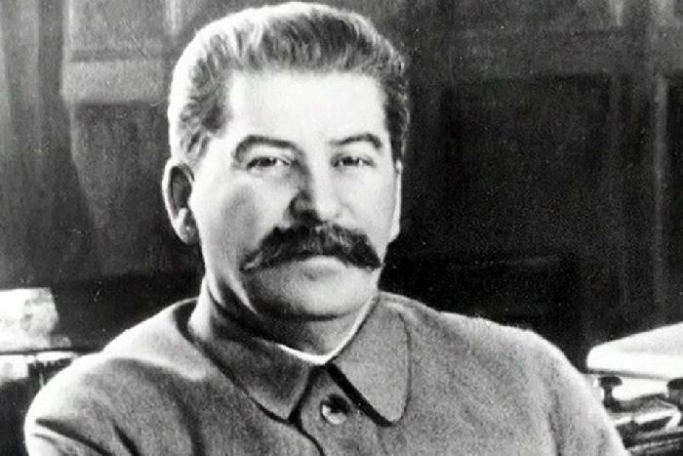
Рис. 1. Иосиф Сталин.
Первым, по приказу контр-адмирала Ивана Елисеева в три часа утра, отпор фашистам дал Черноморский флот, обстреляв немецкие самолеты, вторгшиеся в советское воздушное пространство. Позже последовали приграничные сражения.
Официально о начале войны советскому послу в Германии объявили только в четыре утра. В этот же день решение немцев повторили итальянцы и румыны.
Ряд просчетов (в военном строительстве, сроках нападения, времени развертывания войск) привел к проигрышам советской армии в первые годы сопротивления. Германия захватила Прибалтику, Белоруссию, большую часть Украины, юг России. Ленинград был взят в блокадное кольцо (с 08.09.1941). Москву удалось отстоять. Кроме того вновь начались военные действия на границе с Финляндией, в результате которых финские войска отвоевали земли, захваченные Союзом в период советско-финской войны (1939-1940)
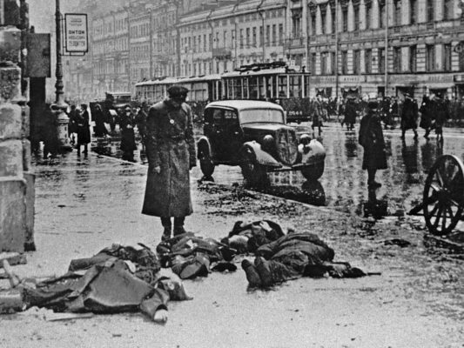
Рис. 2. Блокадный Ленинград.

Несмотря на серьезные поражения СССР, немецкий план «Барбаросса» по оккупации советских земель за один год провалился: Германия увязла в войне.

Завершающий период
Успешно проведенные операции на втором этапе войны (ноябрь 1942-декабрь 1943) позволили советским войскам продолжить контрнаступление.
За четыре месяца (декабрь 1943-апрель 1944) была отвоевана Правобережная Украина. Армия вышла к южным границам Союза и начала освобождение Румынии.
В январе 1944 была снята блокада Ленинграда, апреле-мае – отвоеван Крым, июне-августе – освобождена Белоруссия, сентябре-ноябре – Прибалтика.
В 1945 начались освободительные операции советских войск за пределами страны (Польша, Чехословакия, Венгрия, Болгария, Югославия, Австрия).
16.04.1945 армия СССР начала Берлинскую операцию, в ходе которой столица Германии сдалась (02 мая). Водруженный 01 мая на крыше Рейхстага (здание парламента) штурмовой флаг стал Знаменем Победы и был перенесен на купол.
09.05.1945 Германия капитулировала.
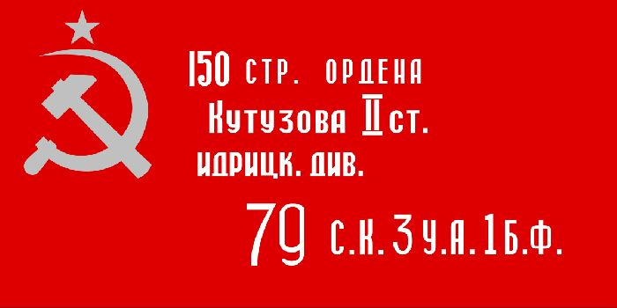
Рис. 3. Знамя Победы.
Когда закончилась Великая Отечественная война (май 1945), Вторая мировая еще продолжалась (до 02 сентября). Выиграв освободительную войну, советская армия по предварительным договоренностям Ялтинской конференции (февраль 1945) перебросила свои силы на войну с Японией (август 1945). Разгромив самые сильные японские сухопутные войска (Квантунская армия), СССР поспособствовал быстрой капитуляции Японии.

